Visualisasi Interaktif Kemiskinan Indonesia: Pola Spasial, Struktur Multivariat, dan Arus Migrasi Antarprovinsi
Zidan Septian (222313447, 3SD1)
Dosen Pengampu Mata Kuliah: Siti Mariyah, S.S.T., M.T., Ph.D

Abstrak—Angka kemiskinan nasional menyembunyikan perbedaan antardaerah yang besar. Makalah ini menyajikan cerita data interaktif berbasis web (D3.js) yang menjawab tiga pertanyaan: di mana kemiskinan terkonsentrasi, mengapa provinsi berbeda, dan ke mana penduduk bergerak. Data berasal dari Badan Pusat Statistik: persentase dan jumlah penduduk miskin 514 kabupaten/kota (Maret 2025), indikator pembangunan manusia 38 provinsi, dan arus migrasi antarprovinsi Sensus Penduduk 2020. Tiga topik divisualisasikan: peta koroplet dengan simbol proporsional, analisis komponen utama (PCA) dengan koordinat paralel dan heatmap terklaster, serta diagram chord, Sankey, dan batang migrasi neto. Sepuluh kabupaten/kota dengan persentase tertinggi seluruhnya berada di Papua, sedangkan 52,7% penduduk miskin tinggal di Jawa. Dua komponen utama menjelaskan 81,8% variasi antarprovinsi, dan Papua Tengah serta Papua Pegunungan terdeteksi sebagai pencilan pada keempat susunan variabel yang diuji. Korelasi antara migrasi neto dan persentase penduduk miskin lemah dan berlawanan arah pada dua periode (ρ = 0,24 dan −0,27) dan belum bermakna secara statistik. Pengelompokan provinsi pada ruang skor-z terbukti tidak mantap, sehingga dipilih pengelompokan Ward pada dua komponen utama dan dilaporkan sebagai deskriptif.
Kata kunci—visualisasi data, kemiskinan, peta koroplet, analisis komponen utama, diagram aliran, migrasi, D3.js

Pendahuluan

Latar Belakang
Kemiskinan di Indonesia dipantau Badan Pusat Statistik (BPS) melalui Survei Sosial Ekonomi Nasional (Susenas) dan dilaporkan sampai tingkat kabupaten/kota [1]. Penduduk miskin adalah penduduk dengan pengeluaran per kapita di bawah garis kemiskinan. Dua ukuran utama adalah persentase penduduk miskin (P0) dan indeks kedalaman kemiskinan (P1), yang termasuk keluarga ukuran Foster–Greer–Thorbecke [2]. Jumlah penduduk miskin melengkapi keduanya.
Ketiga ukuran itu menunjuk daerah yang berbeda. Persentase menjawab seberapa parah kemiskinan di suatu daerah, sedangkan jumlah menjawab berapa banyak orang yang terdampak. Tabel resmi dan peta statis sulit memperlihatkan perbedaan tersebut sekaligus, apalagi bila pembaca ingin membandingkan provinsi menurut banyak indikator atau menelusuri asal dan tujuan penduduk yang berpindah.
Visualisasi interaktif dapat membantu, tetapi banyak grafik tanpa alur sering membingungkan pembaca awam. Cerita data (narrative visualization) menyeimbangkan alur yang ditentukan penulis dengan penemuan oleh pembaca [3]. Makalah ini melaporkan perancangan sebuah cerita data berbasis web yang dibangun dengan D3.js [4] dan dapat dibuka publik tanpa login [5].

Permasalahan
Permasalahan yang dijawab proyek ini ada tiga. Pertama, di mana kemiskinan paling parah dan paling banyak terkonsentrasi, karena persentase dan jumlah penduduk miskin menunjuk daerah yang berbeda. Kedua, mengapa provinsi berbeda: ukuran mana yang membedakannya dan apakah pengelompokan provinsi dapat dipercaya. Ketiga, ke mana penduduk berpindah dan apakah arus migrasi berhubungan dengan tingkat kemiskinan provinsi. Pertanyaan tambahannya adalah bagaimana ketiga jawaban itu dapat disajikan dalam satu aplikasi web interaktif yang mudah diikuti pembaca awam dan terbuka bagi publik tanpa login.

Tujuan Proyek
Tujuan proyek adalah (1) membangun aplikasi cerita data interaktif berbasis D3.js yang memvisualisasikan data BPS menurut tiga topik, yaitu geospasial, multivariat, dan aliran; (2) menyusun alur pengolahan data BPS yang dapat diulang, termasuk uji kepekaan atas analisis multivariat; (3) menyajikan temuan beserta batas keyakinannya; dan (4) mempublikasikan aplikasi dan kode sumbernya secara terbuka [5]. Makalah ini disusun sebagai berikut: Bagian II membahas penelitian terkait, Bagian III metodologi, Bagian IV hasil dan pembahasan, dan Bagian V kesimpulan.

Penelitian Terkait

Pemetaan Tematik
Peta koroplet mewarnai wilayah menurut nilai relatif, sehingga pilihan kelas sangat memengaruhi kesan pembaca. Kuantil membuat tiap kelas berisi jumlah wilayah yang sama, sedangkan natural breaks [6] mengelompokkan nilai yang rapat. Skala warna berurutan yang aman bagi pembaca buta warna tersedia pada ColorBrewer [7]. Karena luas wilayah tidak sebanding dengan jumlah penduduk, peta persentase perlu dilengkapi simbol proporsional untuk nilai absolut.

Analisis Multivariat
Analisis komponen utama (PCA) merangkum banyak variabel berkorelasi menjadi sedikit sumbu berurutan menurut variasi yang dijelaskan [8]. Koordinat paralel menampilkan setiap unit sebagai garis yang melintasi semua variabel [9], sedangkan heatmap yang baris dan kolomnya diurutkan menurut kemiripan memperlihatkan kelompok. Klaster hierarkis metode Ward meminimumkan penambahan variasi dalam klaster [10]. Mutu pengelompokan dapat diperiksa dengan skor siluet [11], dan kemiripan dua pengelompokan diukur dengan adjusted Rand index (ARI) [12].

Visualisasi Aliran dan Migrasi
Teori migrasi klasik memandang perpindahan sebagai hasil faktor penarik dan pendorong di daerah asal dan tujuan [13]. Pada sisi visualisasi, diagram Sankey memperlihatkan besar arus antarkelompok dan versi interaktifnya memudahkan penelusuran arus [14]. Diagram chord menampilkan arus dua arah antarentitas dalam satu lingkaran.

Cerita Data
Segel dan Heer [3] mengidentifikasi genre cerita data dan menunjukkan bahwa rancangan yang baik menyeimbangkan alur penulis dan eksplorasi pembaca. Rancangan kami mengikuti prinsip itu: pembaca digiring melalui langkah-langkah bergulir, lalu bebas menjelajah.

Visualisasi dan Studi Sejenis
Penelitian cerita data berkembang pesat sejak kerangka Segel dan Heer [3]. Tinjauan sistematis terbaru mengelompokkan literatur menurut kerangka kerja, jenis data dan visualisasi, ranah aplikasi, struktur naratif, ukuran hasil, dan prinsip perancangan [15]. Untuk format scrollytelling, Sultanum dkk. [16] menilai 43 cerita scrollytelling dan membangun VizFlow, sistem yang menghubungkan teks dengan grafik agar artikel data bergerak mengikuti alur bacaan. Mittenentzwei dkk. [17] membandingkan genre slideshow dan scrollytelling pada cerita data medis untuk melihat pengaruh genre dan navigasi terhadap pemahaman, preferensi, dan perilaku pembaca.
Pada sisi kemiskinan di Indonesia, Santi dkk. [18] memetakan persentase penduduk miskin seluruh kabupaten/kota dan menemukan pola mengelompok (poverty pocket) dengan rata-rata tertinggi di Papua. Arif dkk. [19] mengidentifikasi 26 kabupaten yang terjebak kemiskinan spasial di wilayah pegunungan dan pesisir, terutama di Papua, Papua Barat, Nusa Tenggara Timur, dan Pulau Nias (data 2020).
Pada visualisasi aliran, Halás dkk. [20] mengusulkan cara menggambar arus asal–tujuan yang menyatakan panjang arus, intensitas, dan pembagian proporsional kedua arah antara pasangan wilayah. Studi-studi yang ditinjau di sini membahas satu aspek, yaitu cerita data, analisis spasial kemiskinan, atau visualisasi aliran. Makalah ini menggabungkan ketiganya dalam satu cerita yang dapat dijelajahi, dilengkapi uji kepekaan atas analisis multivariatnya.

Metodologi

Data BPS
Tabel I merangkum data. Seluruh data kemiskinan dan migrasi berasal dari BPS, dan hanya batas wilayah yang berasal dari sumber lain.
- Sumber Data
Data | Sumber | Periode
Persentase penduduk miskin (P0), 514 kab/kota [1] | BPS, Susenas | Mar. 2025
Indeks kedalaman kemiskinan (P1), kab/kota [21] | BPS, Susenas | Mar. 2025
Jumlah penduduk miskin (ribu jiwa), kab/kota [22] | BPS, Susenas | Mar. 2025
IPM, UHH, HLS, RLS, pengeluaran per kapita; 38 provinsi [23] | BPS | 2025
P0 provinsi (34 provinsi) [24] | BPS, Susenas | Mar. 2015, 2020, 2025
Migrasi risen dan seumur hidup, matriks 34×34 [25] | BPS, SP2020 Long Form | 2020
Batas kabupaten/kota [26] | LapakGIS (bukan BPS) | 2024

Matriks migrasi bersumber dari tabel SP2020 Long Form, sedangkan konsep dan hasil nasionalnya dimuat dalam publikasi Statistik Migrasi Indonesia [27].

Pra-pemrosesan Data
Tiga masalah data memerlukan penanganan khusus. Pertama, pemekaran provinsi: data 2025 memakai 38 provinsi, sedangkan SP2020 memakai 34. Bab 3 memakai P0 provinsi Maret 2020 yang sudah berbasis 34 provinsi. Angka 2025 hanya dipakai untuk pemeriksaan kestabilan peringkat. Untuk itu Papua Selatan, Papua Tengah, dan Papua Pegunungan digabung kembali ke Papua, dan Papua Barat Daya ke Papua Barat, dengan menghitung ulang persentase dari jumlah orang, bukan dari rata-rata persentase. Kedua, 22 nama kabupaten/kota berbeda antara tabel BPS dan batas wilayah, sehingga pencocokan dilakukan empat tahap (persis, ejaan padat, kemiripan ≥ 80%, dan nama saja). Ketiga, tujuh wilayah tidak memiliki geometri pada berkas awal dan diganti dengan batas LapakGIS 2024, sehingga seluruh 514 kabupaten/kota (413 kabupaten dan 101 kota) terpetakan. Batas disederhanakan 1% dengan menjaga topologi, dan pulau yang lebih kecil dari sekitar 12 km² tidak digambar. Pra-pemrosesan juga mencakup penyederhanaan batas wilayah dengan topologi terjaga, pembakuan delapan variabel provinsi menjadi skor-z dengan transformasi log10 pada jumlah penduduk miskin, serta penyusunan matriks asal–tujuan 34×34 untuk migrasi risen dan migrasi seumur hidup.

PCA, Pencilan, dan Klaster
Delapan variabel provinsi (P0, P1, log₁₀ jumlah penduduk miskin, UHH, HLS, RLS, pengeluaran per kapita, dan IPM) dibakukan menjadi skor-z, lalu PCA dilakukan dari matriks korelasi. Pencilan ditentukan dengan jarak Mahalanobis pada PC1–PC2:
d_{i} = √(s_{i1}² / λ₁ + s_{i2}² / λ₂) (1)
dengan s_{ij} skor provinsi i pada komponen j dan λ_{j} nilai eigen. Batas 2,45 adalah akar kuantil χ² 95% dengan dua derajat kebebasan. Klaster dibentuk dengan metode Ward [10] pada skor PC1–PC2 dengan k = 3. Pemilihan ruang dan k dijelaskan pada subbagian berikut.

Uji Kepekaan
Karena IPM dihitung dari empat variabel lain dan P0 hampir kembar dengan P1, tumpang tindih diukur dengan variance inflation factor (VIF). PCA diulang pada empat susunan variabel: dasar (8 variabel), tanpa IPM, tanpa P1, dan tanpa keduanya. Untuk tiap susunan dihitung variasi yang dijelaskan, korelasi skor komponen dengan hasil dasar, kesamaan pencilan, dan ARI klaster [12]. Enam pengelompokan alternatif (ruang skor-z, PC1–2, dan PC1–3; k = 3 dan 4) dibandingkan dengan tiga ukuran. Ukuran pertama adalah ARI antar-susunan-variabel (rata-rata dan terendah dari tiga susunan lain). Ukuran kedua adalah ARI bootstrap, yaitu kemiripan hasil seluruh data dengan hasil pada 300 contoh acak provinsi dengan pengembalian. Ukuran ketiga adalah skor siluet [11]:
s(i) = (b(i) − a(i)) / max{a(i), b(i)} (2)
dengan a(i) jarak rata-rata ke anggota klaster sendiri dan b(i) jarak rata-rata terkecil ke klaster lain.

Migrasi Neto dan Kelompok Kemiskinan
Matriks asal–tujuan 34×34 tersedia untuk migrasi risen (provinsi tempat tinggal lima tahun sebelum sensus berbeda) dan migrasi seumur hidup (provinsi lahir berbeda dari provinsi tinggal) [25]. Perpindahan di dalam provinsi tidak digambarkan. Migrasi neto per 100 penduduk adalah
NM_{i} = (M_{i} ^{masuk} − M_{i} ^{keluar}) / N_{i} × 100 (3)
dengan M jumlah pendatang dan perantau antarprovinsi dan N penduduk provinsi i menurut SP2020. Kemiskinan yang dipakai adalah P0 provinsi Maret 2020, sezaman dengan sensus [24]. Provinsi dibagi menjadi tiga kelompok kemiskinan berukuran hampir sama (tertil P0 dengan batas 6,82% dan 12,28%; 11, 11, dan 12 provinsi), dan arus antarkelompok dijumlahkan untuk diagram Sankey. Hubungan migrasi neto dengan P0 diukur dengan korelasi peringkat Spearman. Dengan 34 provinsi, korelasi baru bermakna pada taraf 5% bila |ρ| melebihi sekitar 0,34. DKI Jakarta terlibat dalam seperempat seluruh arus, sehingga hasil dihitung juga tanpa arus dari dan ke DKI Jakarta. Kestabilan peringkat P0 dinilai pada Maret 2015, 2020, dan 2025.

Rancangan Visualisasi
Persentase penduduk miskin diwarnai dalam enam kelas dengan palet YlOrBr dari ColorBrewer [7]. Kelas bawaan adalah kuantil, dan pengguna dapat beralih ke natural breaks (Fisher–Jenks) [6]. Lingkaran digambar pada tiap wilayah dengan luas sebanding dengan jumlah penduduk miskin. Pembaca dapat memperbesar peta, menyaring provinsi, dan mengeklik wilayah untuk rincian.
Pada Bab 2 (istilah Bab 1-3 dipakai untuk bab pada laman web agar tidak tertukar dengan bagian makalah), bidang sebar PCA menampilkan posisi provinsi pada PC1–PC2 beserta panah variabel dan elips batas pencilan. Koordinat paralel memperlihatkan profil delapan variabel, dan heatmap skor-z dengan skala divergen ungu–hijau diurutkan menurut dendrogram agar provinsi yang mirip berdekatan. Ketiga tampilan dihubungkan (brushing and linking). Klaster dikodekan dengan warna palet Okabe–Ito dan bentuk simbol, sehingga tidak bergantung pada warna saja. Pada Bab 3, diagram chord berarah menampilkan arus antarprovinsi, batang migrasi neto menampilkan selisih pendatang dan perantau per 100 penduduk, diagram Sankey menampilkan arus antarkelompok kemiskinan, dan matriks asal–tujuan melengkapinya. Setiap grafik memuat judul, legenda, satuan, dan sumber.
Setiap bab menyediakan interaksi yang sesuai dengan datanya. Pada peta, pembaca dapat menyalakan salah satu lapisan, memilih cara membagi kelas, memperbesar wilayah, dan mengeklik peringkat teratas. Pada Bab 2, seretan pada bidang sebar atau sumbu paralel serta klik pada titik, baris heatmap, atau legenda klaster saling terhubung (brushing and linking), sehingga pilihan provinsi terbawa antartampilan. Pada Bab 3, pembaca dapat memfokuskan satu provinsi serta mengganti periode dan tingkat Sankey (provinsi, pulau, atau kelompok kemiskinan). Pada layar sentuh, seret satu jari di atas peta menggulir halaman agar cerita tetap dapat diikuti.

Implementasi dan Deployment
Pengolahan data berjalan di Python (pandas, NumPy, SciPy) dan menghasilkan tiga berkas yang dibaca situs statis: peta kabupaten/kota (GeoJSON, 4,2 MB), hasil PCA provinsi (JSON, 25 KB), dan data migrasi (JSON, 30 KB). Situs ditulis dengan HTML, CSS, dan D3 v7.9.0 beserta d3-sankey 0.12.3 yang disalin ke repositori, sehingga tidak bergantung pada CDN, dan dipublikasikan melalui GitHub Pages. Angka pada teks cerita dihitung dari data saat halaman dimuat, sehingga teks tidak dapat menyimpang dari grafik. Cerita disusun sebagai tiga bab bergulir (scrollytelling): grafik menempel di layar dan setiap langkah mengubah keadaan grafik. Pada layar sempit, kartu teks naik di atas grafik.
Aplikasi tidak memerlukan server: seluruh grafik digambar di peramban dari tiga berkas data statis, yang diambil dengan validasi ulang ke server agar pembaruan data langsung terbaca. Situs dipublikasikan melalui GitHub Pages dari folder docs pada repositori publik, dapat dibuka tanpa login di https://jidannn.github.io/UASVisdat/, dan kode sumbernya tersedia di https://github.com/Jidannn/UASVisdat beserta README yang memuat perintah untuk mengulang seluruh pengolahan data. Berkas data mentah BPS disertakan di repositori, sedangkan shapefile batas wilayah yang berukuran besar tidak.

Hasil dan Pembahasan
Gambar 1–7 adalah tangkapan layar visualisasi dari aplikasi yang dirender dengan data BPS, sedangkan tampilan laman secara utuh ditunjukkan pada Gambar 8.

Bab 1: Pola Spasial
Gambar 1 menampilkan persentase (warna) dan jumlah (lingkaran) penduduk miskin 514 kabupaten/kota. Median persentase penduduk miskin adalah 8,75% dengan rentang 1,90% sampai 42,56%. Sebanyak 53 kabupaten/kota berada pada 20% atau lebih dan 221 pada 10% atau lebih. Sepuluh kabupaten/kota dengan persentase tertinggi seluruhnya berada di wilayah Papua (Provinsi Papua, Papua Tengah, dan Papua Pegunungan), dipimpin Supiori (42,56%), Intan Jaya (39,21%), dan Deiyai (37,29%). Median di 42 kabupaten/kota pada enam provinsi Papua adalah 27,79%, sekitar tiga kali median nasional.
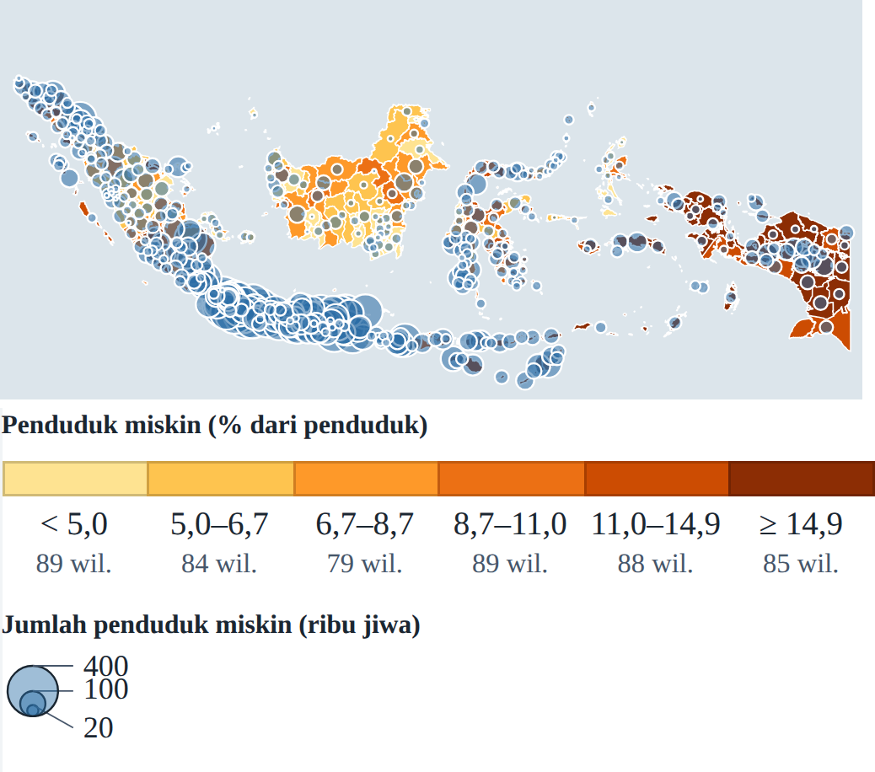
- Persentase (warna, enam kelas kuantil) dan jumlah (lingkaran) penduduk miskin 514 kabupaten/kota, Maret 2025. Sumber: BPS; batas wilayah: LapakGIS 2024.
Gambaran berbalik pada jumlah. Sepuluh kabupaten/kota dengan penduduk miskin terbanyak seluruhnya berada di Jawa, dipimpin Bogor (401,9 ribu jiwa), Tangerang (265,9 ribu), dan Brebes (257,3 ribu). Jawa menampung 52,7% dari 23,85 juta penduduk miskin (dijumlahkan dari seluruh kabupaten/kota), padahal median persentasenya 8,40%, sedangkan enam provinsi Papua hanya menampung 4,7%. Total 23,85 juta orang tersebut sama dengan angka resmi BPS untuk Maret 2025, yaitu 8,47% dari penduduk [28]. Pola ini sejalan dengan studi sebelumnya yang menempatkan kantong kemiskinan terparah di Papua dan wilayah timur lainnya [24], [25]. Sampang (Jawa Timur; 214,0 ribu jiwa; 20,61%) adalah satu-satunya dari sepuluh kabupaten/kota terbanyak yang juga berada di atas 20%. Korelasi peringkat persentase dan jumlah pada tingkat kabupaten/kota hanya ρ = 0,28. Karena itu peta yang hanya memakai warna menyembunyikan Jawa, sedangkan peta yang hanya memakai lingkaran menyembunyikan Papua. Kontrol lapisan memungkinkan pembaca menyalakan salah satunya atau keduanya.

Bab 2: Struktur Multivariat
Dua komponen pertama menjelaskan 81,8% variasi antarprovinsi (PC1 67,0% dan PC2 14,8%), dan tiga komponen 92,0%. Pada Gambar 2, PC1 berkorelasi kuat dengan IPM (0,98), persentase penduduk miskin (−0,91), dan umur harapan hidup (0,90), sehingga dapat ditafsirkan sebagai sumbu pembangunan manusia. PC2 hampir seluruhnya dibentuk oleh jumlah penduduk miskin (0,88). Jumlah penduduk miskin praktis tidak berkorelasi dengan persentasenya (r = −0,02), sedangkan IPM dan persentase berkorelasi negatif (r = −0,82).
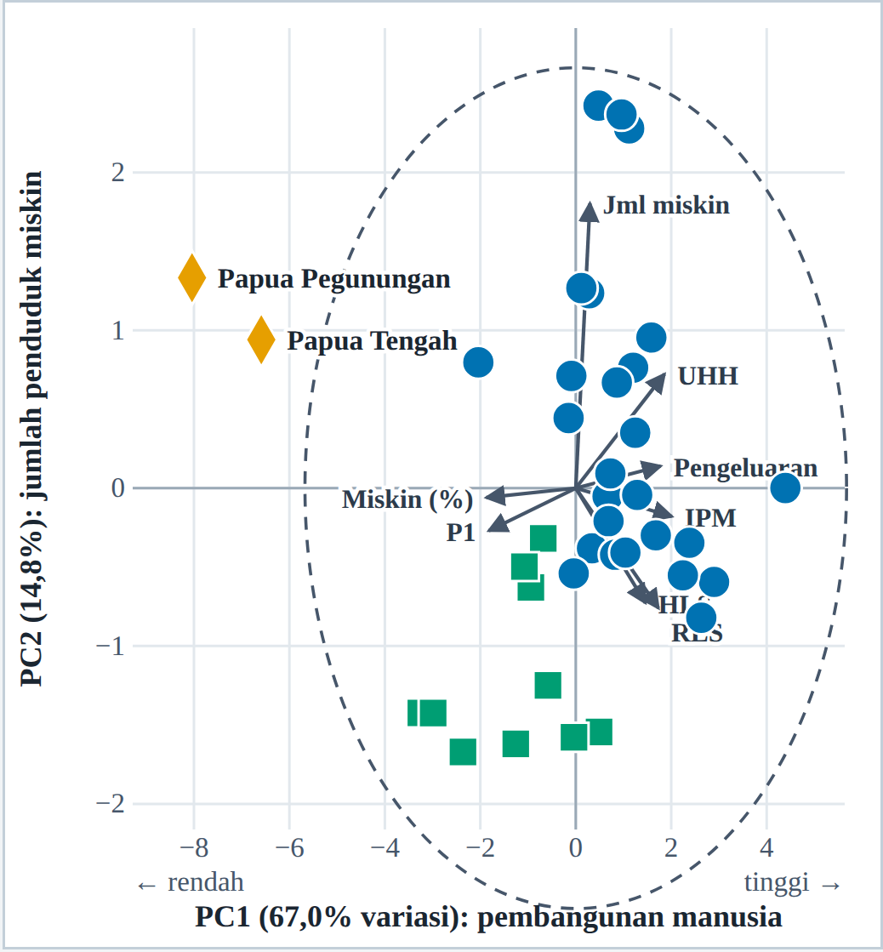
- Posisi 38 provinsi pada PC1–PC2 beserta panah variabel. Garis putus-putus: batas pencilan (jarak Mahalanobis 2,45). Lingkaran: klaster 1; persegi: klaster 2; belah ketupat: klaster 3.
Papua Pegunungan (jarak Mahalanobis 3,68) dan Papua Tengah (2,97) melampaui batas 2,45. Papua Pegunungan memiliki IPM terendah (54,91) dan persentase tertinggi (30,03%), sedangkan Bali memiliki persentase terendah (3,72%) dan DKI Jakarta IPM tertinggi (85,05). Pengelompokan Ward pada PC1–PC2 dengan k = 3 menghasilkan klaster 1 (26 provinsi; IPM rata-rata 76,36; persentase penduduk miskin rata-rata 7,9%) dan klaster 2 (10 provinsi: Kalimantan Utara, Sulawesi Tengah, Gorontalo, Sulawesi Barat, Maluku, Maluku Utara, serta Papua Barat, Papua Barat Daya, Papua, dan Papua Selatan; IPM 72,05; 13,9%). Klaster 3 identik dengan kedua pencilan (IPM 57,77; 29,5%). Tiga provinsi dengan penduduk miskin terbanyak, yaitu Jawa Timur (3,88 juta), Jawa Barat (3,65 juta), dan Jawa Tengah (3,37 juta), semuanya berada di klaster 1.
Koordinat paralel (Gambar 3) memperlihatkan bahwa klaster 3 berada di ujung bawah pada UHH, HLS, RLS, pengeluaran, dan IPM serta di ujung atas pada P0 dan P1, sedangkan garis klaster 1 dan 2 saling tumpang tindih pada banyak sumbu. Heatmap terklaster (Gambar 4) menegaskan pola itu. Kolom persentase penduduk miskin dan P1 hampir identik, sedangkan kolom jumlah penduduk miskin mengikuti pola sendiri yang tinggi pada provinsi berpenduduk besar seperti Jawa Barat, Jawa Tengah, dan Jawa Timur.

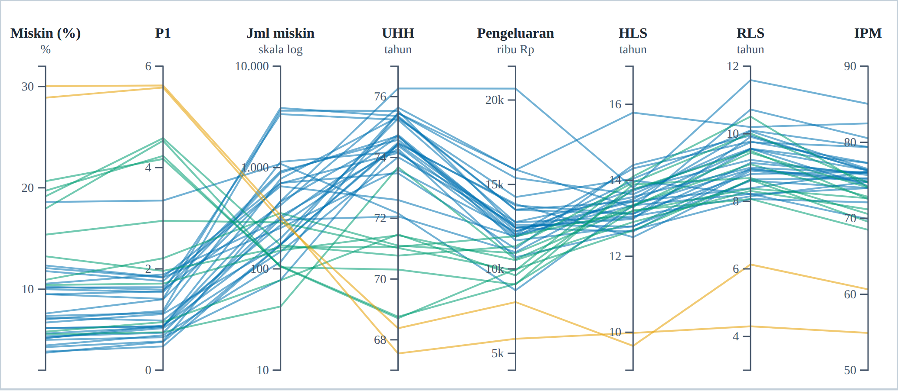
- Koordinat paralel delapan variabel untuk 38 provinsi; warna menandai klaster (biru: klaster 1; hijau: klaster 2; oranye: klaster 3). Miskin (%) = persentase penduduk miskin; Jml miskin = jumlah penduduk miskin (skala logaritma).
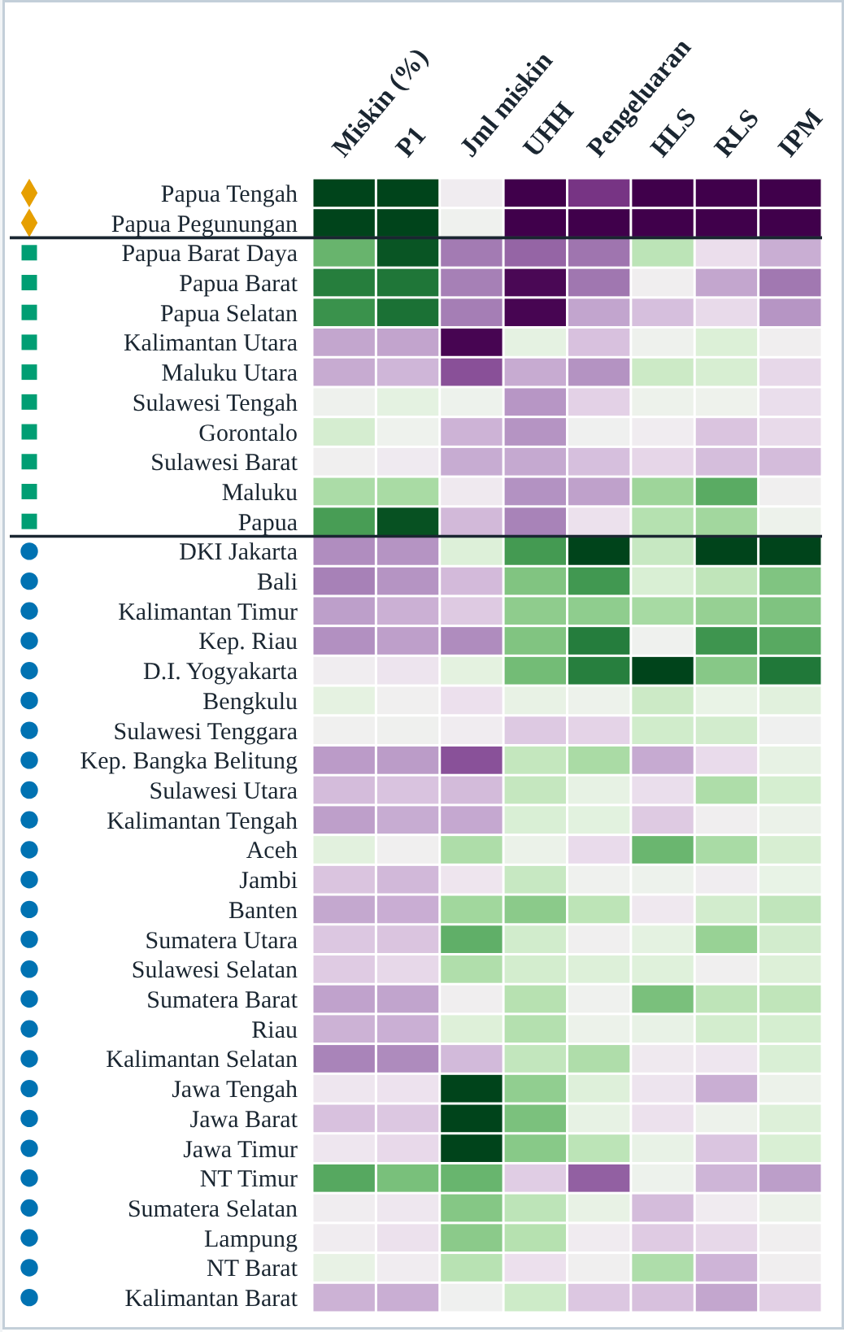
- Heatmap skor-z terklaster. Ungu: di bawah rata-rata; hijau: di atas rata-rata. Garis tebal memisahkan klaster; baris dan kolom diurutkan menurut kemiripan.
Uji kepekaan menunjukkan tumpang tindih variabel yang kuat. VIF IPM adalah 188,2, persentase penduduk miskin 38,5, P1 30,5, pengeluaran 25,6, RLS 22,3, UHH 19,3, dan HLS 13,2, sedangkan jumlah penduduk miskin hanya 2,2. Korelasi P0 dengan P1 adalah 0,98 dan IPM dapat diprediksi dari keempat komponennya dengan R² = 0,994. Meski demikian, Tabel II menunjukkan peta posisi yang mantap. Pada tiga susunan lain, korelasi skor PC1 dan PC2 dengan hasil dasar minimal 0,995 dan 0,993, dua komponen pertama menjelaskan 79,8% sampai 82,7% variasi, dan pencilan yang sama terdeteksi pada keempat susunan.
- Kepekaan PCA terhadap Susunan Variabel
Susunan | Var. | PC1+2 (%) | r PC1 | r PC2 | ARIª
Dasar | 8 | 81,8 | 1,000 | 1,000 | 1,00
Tanpa IPM | 7 | 79,8 | 0,999 | 0,999 | 0,58
Tanpa P1 | 7 | 82,7 | 0,995 | 0,994 | 0,34
Tanpa IPM dan P1 | 6 | 80,1 | 0,997 | 0,993 | 0,21

r = korelasi skor komponen dengan hasil dasar. ªARI klaster Ward pada skor-z (k = 4) terhadap susunan dasar. Pencilan sama pada keempat susunan.
Sebaliknya, pengelompokan pada ruang skor-z dengan k = 4 tidak mantap: ARI terhadap hasil dasar hanya 0,58, 0,34, dan 0,21 pada tiga susunan lain, dengan 6 sampai 13 dari 38 provinsi berpindah klaster. Tabel III membandingkan enam alternatif. Ward pada PC1–2 dengan k = 3 paling mantap: ARI antar-susunan-variabel rata-rata 0,90 (terendah 0,81), ARI bootstrap 0,65, dan siluet tertinggi (0,42). Pada ruang skor-z, siluet tertinggi terdapat pada k = 2 (0,44) dan lompatan dendrogram terbesar untuk k ≥ 3 pada k = 3, sehingga k = 4 tidak didukung. Siluet 0,42 tetap tergolong lemah (ambang umum 0,26 sampai 0,50), sehingga klaster ditafsirkan sebagai pengelompokan deskriptif atas suatu kontinum, bukan kelompok alami. Karena pilihan dibuat setelah membandingkan beberapa alternatif, seluruhnya dilaporkan.
- Kemantapan Enam Pengelompokan Alternatif
Ruang | k | ARI var. (rata/min) | ARI boot. | Siluet
Skor-z | 3 | 0,55 / 0,21 | 0,58 | 0,38
Skor-z | 4 | 0,38 / 0,21 | 0,47 | 0,33
PC1–2 | 3 | 0,90 / 0,81 | 0,65 | 0,42
PC1–2 | 4 | 0,58 / 0,37 | 0,61 | 0,41
PC1–3 | 3 | 0,70 / 0,55 | 0,50 | 0,34
PC1–3 | 4 | 0,66 / 0,61 | 0,48 | 0,29

Bab 3: Aliran Migrasi
Sensus mencatat 4,17 juta perpindahan antarprovinsi pada lima tahun sebelum sensus dan 26,9 juta pada migrasi seumur hidup. DKI Jakarta terlibat dalam 24,2% dan 23,7% seluruh arus. Arus terbesar pada kedua periode adalah DKI Jakarta ke Jawa Barat (339.634 dan 1.821.308 orang). Pada lima tahun terakhir, empat arus terbesar berikutnya semuanya antarprovinsi di Jawa: DKI Jakarta ke Jawa Tengah (188.939), Jawa Barat ke Jawa Tengah (173.999), Jawa Tengah ke Jawa Barat (123.205), dan DKI Jakarta ke Banten (103.105) (Gambar 5).
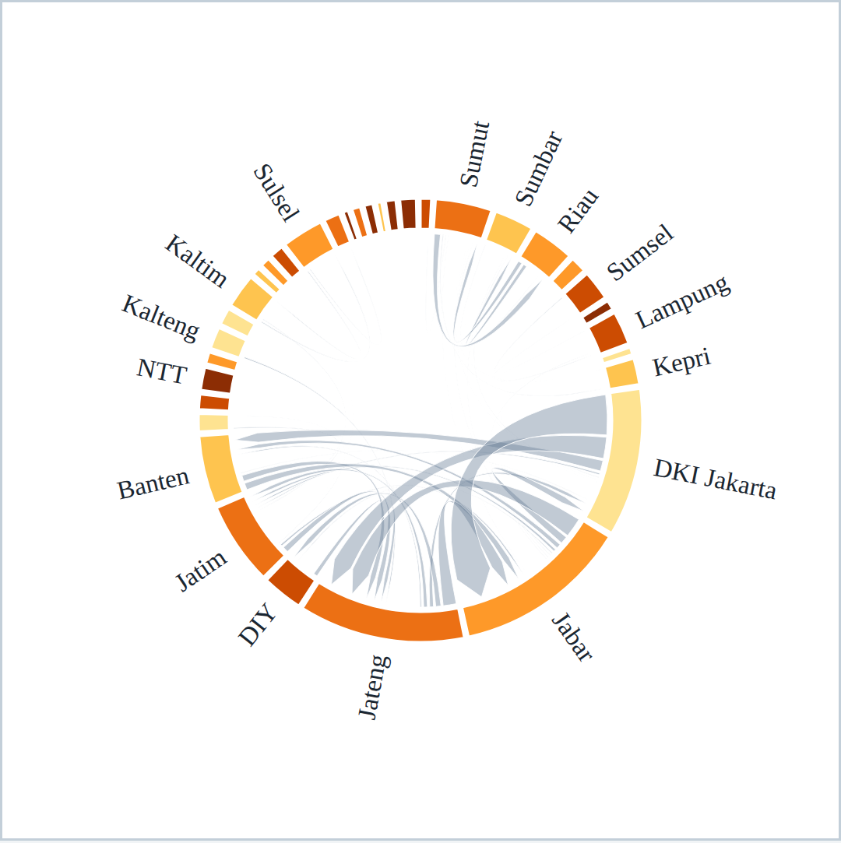
- Diagram chord arus migrasi antarprovinsi, lima tahun terakhir. Warna busur: persentase penduduk miskin Maret 2020 (YlOrBr); lebar pita: jumlah orang. Sumber: BPS, SP2020 Long Form.
Migrasi neto berbeda tanda antarperiode (Gambar 6). Pada lima tahun terakhir DKI Jakarta kehilangan 587.473 orang (−5,5 per 100 penduduk), sedangkan Jawa Tengah bertambah 305.687, dan DI Yogyakarta (+2,0) serta Sumatera Barat (+1,4) memiliki neto per 100 penduduk tertinggi. Pada migrasi seumur hidup, Kepulauan Riau (+33,6), Kalimantan Timur (+25,6), Kalimantan Utara (+23,7), dan Riau (+21,3) paling banyak menerima, sedangkan Jawa Tengah (−13,1; 4,84 juta orang), Sumatera Utara (−11,6), dan Sulawesi Selatan (−11,2) paling banyak melepas penduduk. Tiga provinsi berganti tanda: DKI Jakarta (−5,5 dan +2,4), DI Yogyakarta (+2,0 dan −5,5), dan Sumatera Barat (+1,4 dan −10,3). Migrasi seumur hidup merekam akumulasi puluhan tahun, sedangkan migrasi risen hanya lima tahun menjelang sensus, sehingga keduanya tidak saling menggantikan.

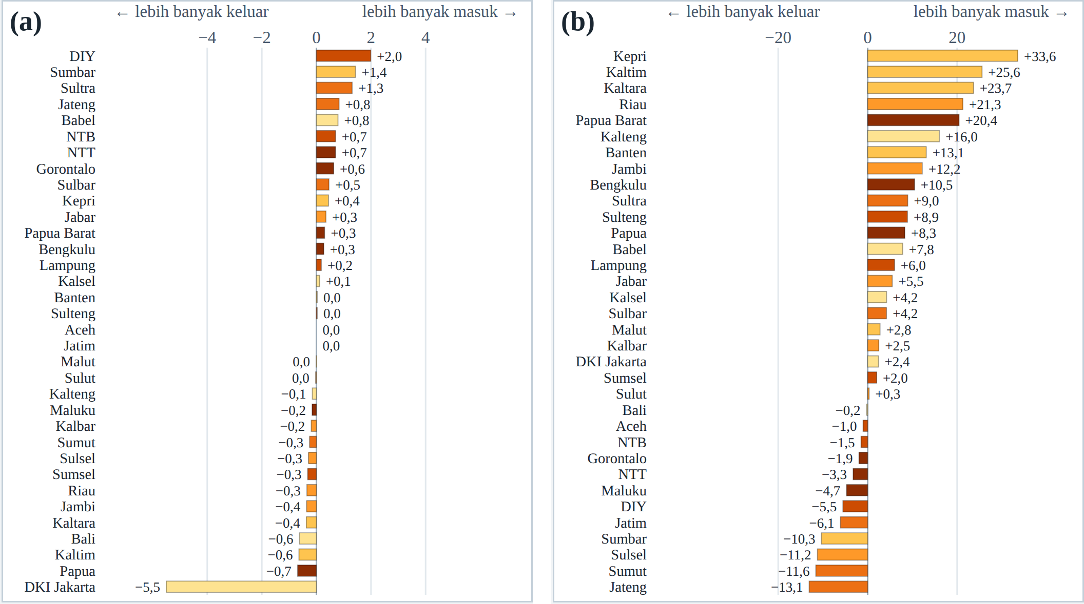
- Migrasi neto per 100 penduduk menurut provinsi: (a) lima tahun terakhir, (b) seumur hidup. Warna batang: persentase penduduk miskin Maret 2020 (skala sama dengan Gambar 5).
Pada diagram Sankey (Gambar 7), kelompok kemiskinan rendah mengirim 1,6 juta dan menerima 1,1 juta perpindahan lima tahun terakhir, sedangkan kelompok tinggi mengirim 0,66 juta dan menerima 0,78 juta. Sebanyak 26,6% perpindahan menuju kelompok kemiskinan yang lebih rendah, 32,7% ke kelompok yang sama, dan 40,8% ke kelompok yang lebih tinggi. Pada migrasi seumur hidup komposisinya 36,3%, 35,3%, dan 28,4%. Kecondongan ke kelompok lebih tinggi pada periode risen sebagian besar berasal dari DKI Jakarta. Tanpa arus dari dan ke DKI Jakarta, komposisinya menjadi 29,4%, 37,5%, dan 33,0%, sehingga selisih antara kelompok lebih tinggi dan lebih rendah menyusut dari 14,2 menjadi 3,6 poin persentase. Pada migrasi seumur hidup selisih (kelompok lebih rendah dikurangi lebih tinggi) bertahan, yaitu 7,9 dan 7,4 poin.
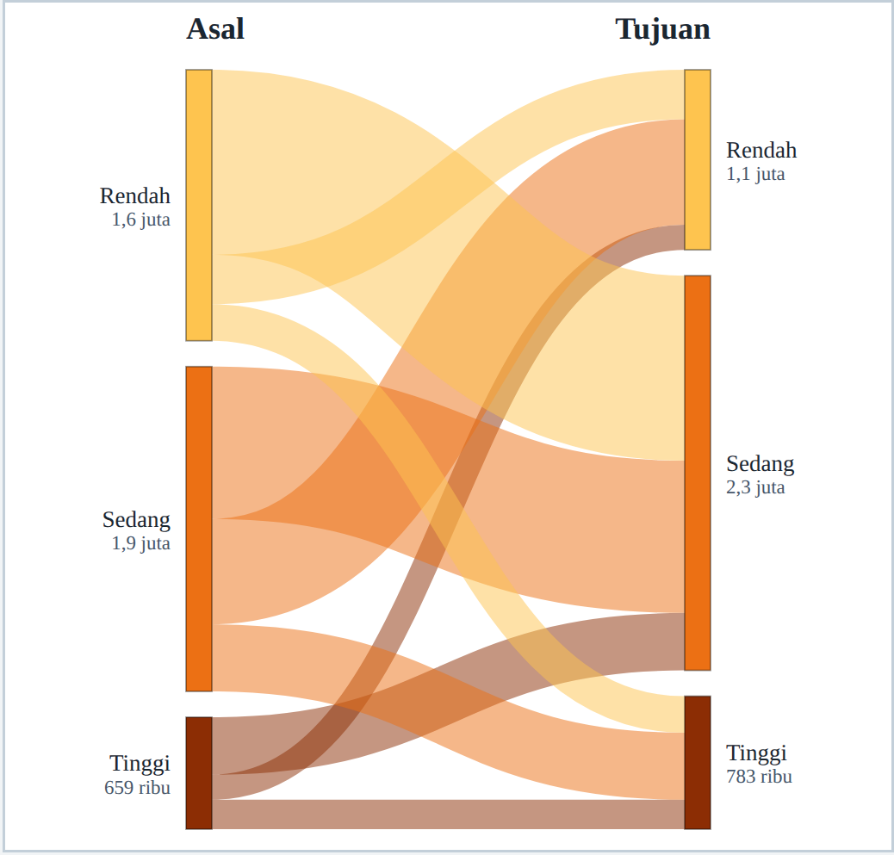
- Diagram Sankey arus lima tahun terakhir antarkelompok kemiskinan (tertil P0 Maret 2020: rendah, sedang, tinggi). Tinggi pita sebanding dengan jumlah orang.
Korelasi peringkat Spearman antara migrasi neto per 100 penduduk dan P0 provinsi 2020 adalah ρ = 0,24 (p ≈ 0,18) pada lima tahun terakhir dan ρ = −0,27 (p ≈ 0,13) pada migrasi seumur hidup. Keduanya lemah, berlawanan arah, dan berada di bawah batas 0,34, sehingga belum bermakna secara statistik. Data ini tidak mendukung gambaran sederhana bahwa penduduk berpindah dari provinsi miskin ke provinsi yang lebih sejahtera. Pilihan tahun kemiskinan tidak banyak memengaruhi gambaran ini: korelasi peringkat P0 antara 2015 dan 2020 adalah 0,99, antara 2020 dan 2025 adalah 0,98, dan hanya 4 dari 34 provinsi berpindah kelompok antara 2020 dan 2025. Korelasi antarprovinsi tidak dapat disimpulkan ke tingkat individu (kekeliruan ekologis). Penjelasan penyebab, misalnya kepulangan dari Jakarta ke Jawa Tengah dan DI Yogyakarta pada masa pandemi, hanyalah dugaan yang tidak diuji di sini.

Tampilan Aplikasi

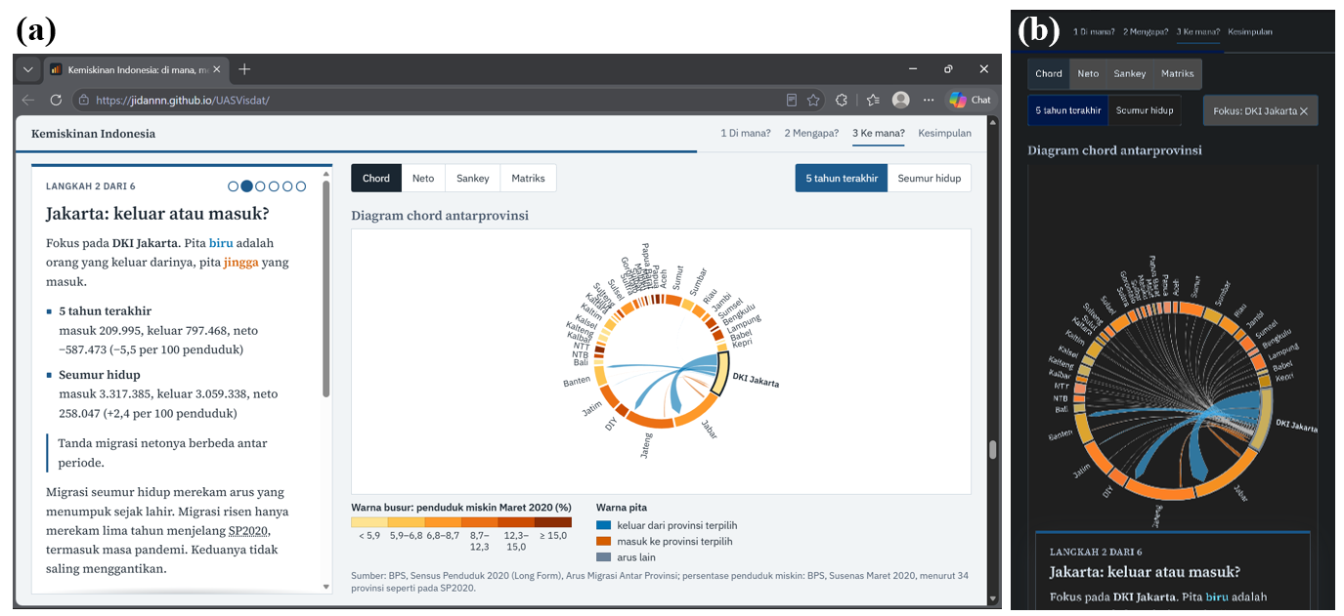
- Tangkapan layar laman web: (a) Bab 2 pada layar lebar dengan panel teks (kiri) dan grafik (kanan); (b) Bab 1 pada ponsel dengan kartu teks di atas peta.
Gambar 8 memperlihatkan tampilan laman web. Pada layar lebar, panel teks di sisi kiri menjelaskan langkah yang sedang aktif, sedangkan grafik menempel di sisi kanan dan berubah ketika pembaca menggulir atau menekan tombol langkah. Setiap bab diawali kartu pembuka dengan gambar data sebagai umpan: cakrawala batang kabupaten/kota, titik provinsi yang bergerak ke posisi PCA, dan busur arus migrasi. Pada ponsel, panel teks menjadi kartu yang naik di atas grafik yang tetap di tempat. Bagian Kesimpulan di akhir halaman merangkum tiga jawaban dan keterbatasannya.

Evaluasi Rancangan
Rancangan dievaluasi dengan dua cara. Pertama, pemeriksaan terhadap prinsip rancangan visualisasi. Kodefikasi visual mengikuti jenis data: warna berurutan untuk persentase, luas lingkaran untuk jumlah, serta warna dan bentuk simbol untuk klaster sehingga klaster tetap dapat dibedakan tanpa bergantung pada warna. Setiap grafik memuat judul, legenda, satuan, dan sumber. Skala warna persentase penduduk miskin dipakai sama pada Gambar 5 dan 6, dan angka pada teks cerita dihitung dari berkas data yang sama dengan grafik sehingga keduanya tidak dapat berbeda. Hasil yang tidak mantap, yaitu klaster pada ruang skor-z dan korelasi migrasi yang tidak bermakna, dilaporkan sebagai demikian dan tidak dijadikan dasar kesimpulan.
Kedua, pengujian fungsional. Aplikasi dibuka pada Microsoft Edge di laptop dan Browser Samsung, dan setiap langkah pada ketiga bab diperiksa. Untuk memuat grafik membutuhkan waktu yang cukup lama. Pada layar ponsel, teks pada kartu terbaca, tetapi sebagian grafik tertutup kartu saat membaca.

Keterbatasan
- Evaluasi dengan pengguna belum dilakukan, sehingga kemudahan penggunaan dinilai oleh pengembang.
- Tahun data tidak seragam: Bab 1 dan 2 memakai Maret 2025, Bab 3 memakai Maret 2020, dan migrasi seumur hidup merekam arus puluhan tahun. Hubungan migrasi dan kemiskinan bersifat statistik, bukan sebab-akibat.
- Angka kabupaten/kota berasal dari survei sehingga mengandung galat sampling, terutama di wilayah kecil dan terpencil. Galat itu tidak ditampilkan.
- Tumpang tindih variabel tidak merusak peta posisi dan pencilan, tetapi struktur klaster lemah dan pengelompokan dipilih setelah membandingkan beberapa alternatif.
- Analisis provinsi hanya mencakup 38 (Bab 2) atau 34 (Bab 3) unit, sehingga uji statistik berdaya rendah. Batas wilayah disederhanakan dan pulau yang sangat kecil tidak tergambar.
- Pada layar sentuh peta tidak dapat digeser dengan satu jari, dan pengaturan lanjutan Bab 3 (arah dan jumlah arus) hanya tersedia pada layar lebar.
- Waktu muat awal relatif lama karena berkas peta berukuran 4,2 MB. Penyederhanaan geometri lebih lanjut atau format TopoJSON dapat mengurangi ukurannya.

Pernyataan Penggunaan Kecerdasan Buatan
Penulis menggunakan Claude (Anthropic) sebagai alat bantu untuk menulis dan memperbaiki kode (HTML, JavaScript/D3.js, dan Python), menyusun draf serta perbaikan naskah, dan membantu mencari rujukan. Seluruh data berasal dari BPS. Penulis memeriksa hasil pengolahan data, angka yang dikutip, dan rujukan terhadap sumber aslinya.

Kesimpulan
Makalah ini menyajikan cerita data interaktif tentang kemiskinan Indonesia dengan data BPS. Ada tiga temuan utama. Pertama, persentase tertinggi dan jumlah terbanyak penduduk miskin berada di tempat yang berbeda: sepuluh kabupaten/kota dengan persentase tertinggi seluruhnya di Papua, sedangkan Jawa menampung 52,7% penduduk miskin. Kedua, dua komponen utama merangkum 81,8% variasi antarprovinsi, dan Papua Tengah serta Papua Pegunungan menjadi pencilan yang konsisten pada semua susunan variabel. Ketiga, migrasi neto tidak berhubungan secara bermakna dengan persentase penduduk miskin provinsi, dan kecondongan arus lima tahun terakhir ke kelompok yang lebih miskin sebagian besar berasal dari arus DKI Jakarta. Uji kepekaan menunjukkan bahwa pengelompokan provinsi harus dibaca sebagai deskripsi. Pekerjaan lanjutan mencakup uji pengguna, penambahan galat sampling Susenas, akses papan ketik untuk peta, dan bab hierarki.

Referensi
- Badan Pusat Statistik, “Persentase penduduk miskin (P0) menurut kabupaten/kota,” tabel statistik, Maret 2025. Accessed: 1, Oct. 2026. [Online]. Available: https://www.bps.go.id/indicator/23/621/1/persentase-penduduk-miskm-pQ-menurut-kabupaten-kota.html
- J. Foster, J. Greer, and E. Thorbecke, “A class of decomposable poverty measures,” Econometrica, vol. 52, no. 3, pp. 761–766, May 1984.
- E. Segel and J. Heer, “Narrative visualization: Telling stories with data,” IEEE Trans. Vis. Comput. Graphics, vol. 16, no. 6, pp. 1139–1148, Nov./Dec. 2010, doi: 10.1109/TVCG.2010.179.
- M. Bostock, V. Ogievetsky, and J. Heer, “D³: Data-driven documents,” IEEE Trans. Vis. Comput. Graphics, vol. 17, no. 12, pp. 2301–2309, Dec. 2011, doi: 10.1109/TVCG.2011.185.
- Zidan Septian, “Kemiskinan Indonesia: Di mana, mengapa, dan ke mana orang bergerak,” aplikasi web dan kode sumber, 2026. [Online]. Available: https://jidannn.github.io/UASVisdat/ dan https://github.com/Jidannn/UASVisdat
- G. F. Jenks, “The data model concept in statistical mapping,” Int. Yearbook Cartography, vol. 7, pp. 186–190, 1967.
- M. Harrower and C. A. Brewer, “ColorBrewer.org: An online tool for selecting colour schemes for maps,” Cartographic J., vol. 40, no. 1, pp. 27–37, Jun. 2003.
- I. T. Jolliffe and J. Cadima, “Principal component analysis: A review and recent developments,” Phil. Trans. Roy. Soc. A, vol. 374, no. 2065, Art. no. 20150202, Apr. 2016, doi: 10.1098/rsta.2015.0202.
- A. Inselberg, “The plane with parallel coordinates,” Vis. Comput., vol. 1, pp. 69–91, 1985, doi: 10.1007/BF01898350.
- J. H. Ward, Jr., “Hierarchical grouping to optimize an objective function,” J. Amer. Statist. Assoc., vol. 58, no. 301, pp. 236–244, 1963.
- P. J. Rousseeuw, “Silhouettes: A graphical aid to the interpretation and validation of cluster analysis,” J. Comput. Appl. Math., vol. 20, pp. 53–65, Nov. 1987, doi: 10.1016/0377-0427(87)90125-7.
- L. Hubert and P. Arabie, “Comparing partitions,” J. Classification, vol. 2, no. 1, pp. 193–218, 1985.
- E. S. Lee, “A theory of migration,” Demography, vol. 3, no. 1, pp. 47–57, 1966.
- P. Riehmann, M. Hanfler, and B. Froehlich, “Interactive Sankey diagrams,” in Proc. IEEE Symp. Inf. Vis. (InfoVis), Oct. 2005, pp. 233–240, doi: 10.1109/INFVIS.2005.1532152.
- K. Schröder et al., "Telling stories with data – A systematic review," arXiv:2312.01164, Dec. 2023, doi: 10.48550/arXiv.2312.01164
- N. Sultanum, F. Chevalier, Z. Bylinskii, and Z. Liu, "Leveraging text-chart links to support authoring of data-driven articles with VizFlow," in Proc. CHI Conf. Human Factors Comput. Syst. (CHI '21), Yokohama, Japan, May 2021, Art. no. 16, doi: 10.1145/3411764.3445354.
- S. Mittenentzwei et al., "Investigating user behavior in slideshows and scrollytelling as narrative genres in medical visualization," Comput. Graph., vol. 114, pp. 229–238, 2023, doi: 10.1016/j.cag.2023.06.011.
- E. Santi et al., "Mapping of spatial distribution and spatial autocorrelation patterns of poverty in all regencies/cities in Indonesia," J. Appl. Geospatial Inf., vol. 4, no. 1, Mar. 2020, doi: 10.30871/jagi.v4i1.1565.
- M. Arif, L. Muta'ali, and R. Rijanta, "Mapping poverty traps in Indonesia: A spatial perspective," Regional Statist., vol. 15, no. 2, pp. 341–364, 2025, doi: 10.15196/RS150207.
- M. Halás, V. Blažek, P. Klapka, and S. Kraft, "Population movements based on mobile phone location data: The Czech Republic," J. Maps, vol. 17, no. 1, pp. 116–122, 2021, doi: 10.1080/17445647.2021.1937730.
- Badan Pusat Statistik, “Indeks kedalaman kemiskinan (P1) menurut kabupaten/kota,” tabel statistik, Maret 2025. Accessed: Oct. 1, 2026. [Online]. Available: https://www.bps.go.id/id/statistics-table/2/NjIyIzI=/indeks-kedalaman-kemiskinan--p1--menurut-kabupaten-kota.html
- Badan Pusat Statistik, “Jumlah penduduk miskin (ribu jiwa) menurut kabupaten/kota,” tabel statistik, Maret 2025. Accessed: Oct. 1, 2026. [Online]. Available: https://www.bps.go.id/en/statistics-table/2/NjE5IzI=/jumlah-penduduk-miskin--ribu-jiwa--menurut-kabupaten-kota.html
- Badan Pusat Statistik, Indeks Pembangunan Manusia 2025. Jakarta, Indonesia: BPS, 2026. Accessed: 2, Oct. 2026. [Online]. Available: https://www.bps.go.id/en/publication/2026/04/24/f96755ab0e48765d028c0462/indeks-pembangunan-manusia-2025.html
- Badan Pusat Statistik, “Persentase penduduk miskin (P0) menurut provinsi dan daerah,” tabel statistik, 2015–2025. Accessed: Oct. 1, 2026. [Online]. Available: https://www.bps.go.id/id/statistics-table/2/MTkyIzI=/persentase-penduduk-miskin--p0--menurut-provinsi-dan-daerah.html
- Badan Pusat Statistik, “Sensus Penduduk 2020 (Long Form): Arus Migrasi Risen Antar Provinsi, INDONESIA, Tahun 2022” tabel sensus. Accessed: 2, Oct. 2026. [Online]. Available: https://sensus.bps.go.id/topik/tabular/sp2022/170/0/0
- LapakGIS, “Batas wilayah kabupaten/kota Indonesia 2024,” berkas shapefile, 2024. https://www.lapakgis.com/
- Badan Pusat Statistik, Statistik Migrasi Indonesia Hasil Long Form Sensus Penduduk 2020. Jakarta, Indonesia: BPS, Jul. 2023. [Online]. Available: https://www.bps.go.id/en/publication/2023/07/20/97c956dd7ff3ece924911115/statistik-migrasi-indonesia-hasil-long-form-sensus-penduduk-2020.html
- Badan Pusat Statistik, "Persentase penduduk miskin Maret 2025 turun menjadi 8,47 persen." Berita Resmi Statistik, Jul. 25, 2025. [Online]. Available: https://www.bps.go.id/id/pressrelease/2025/07/25/2518/persentase-penduduk-miskin-maret-2025
- Badan Pusat Statistik, “Sensus Penduduk 2020 (Long Form): Arus Migrasi Seumur Hidup Antar Provinsi menurut Jenis Kelamin, INDONESIA, Tahun 2022” tabel sensus. Accessed: 2, Oct. 2026. [Online]. Available: https://sensus.bps.go.id/topik/tabular/sp2022/165/1/0

